Для корректной выгрузки информации по статьям в листе рейтингования, Вам необходимо в системе профилей в каждой публикации заполнить окно Импакт - фактор журнала.
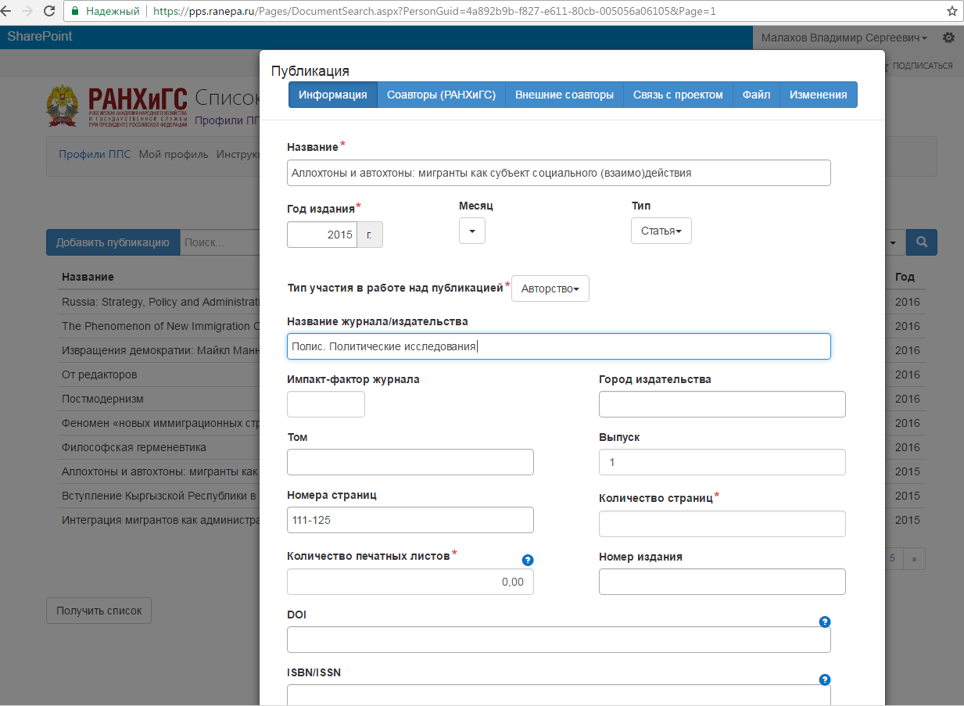
Если Ваша статья есть только в БД РИНЦ, то импакт - фактор журнала нужно указывать рассчитанный в этой системе. Необходимо указать двухлетний ИФ журнала 2015г.
Узнать его можно следующим образом:
1. В поисковике РИНЦ находим карточку журнала.
И используем НЕ данные указанные на главной странице, так как они давно устарели (выделены на рис.1 в красном овале)
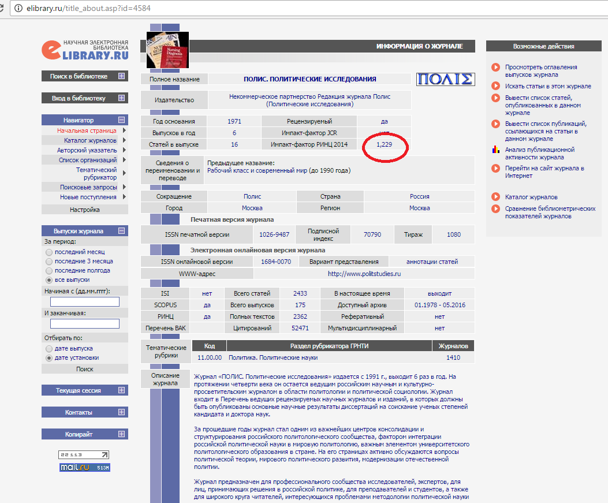
А ищем справа раздел «Анализ публикационной активности журнала», на рисунке 2 выделен в зеленый овал.
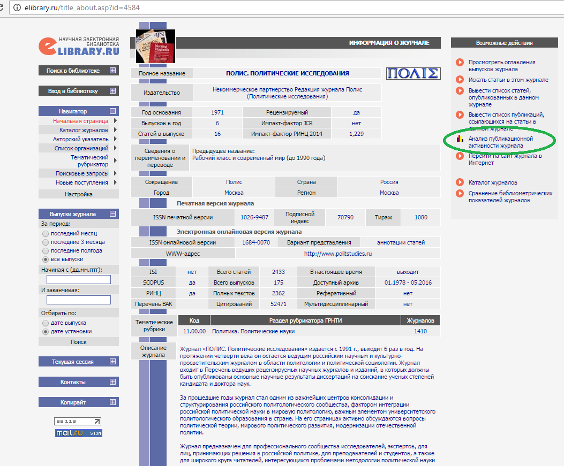
2. Кликаем на него, открываются данные по журналу. Из всех предложенных вариантов выбираем двухлетний ИФ за 2015 г. (При обновлении данных-за 2016 и т.д.)
На рисунке 3. Искомая цифра выделена красным овалом.
